Miesięcznik, numer 6/7 Czerwiec 2017

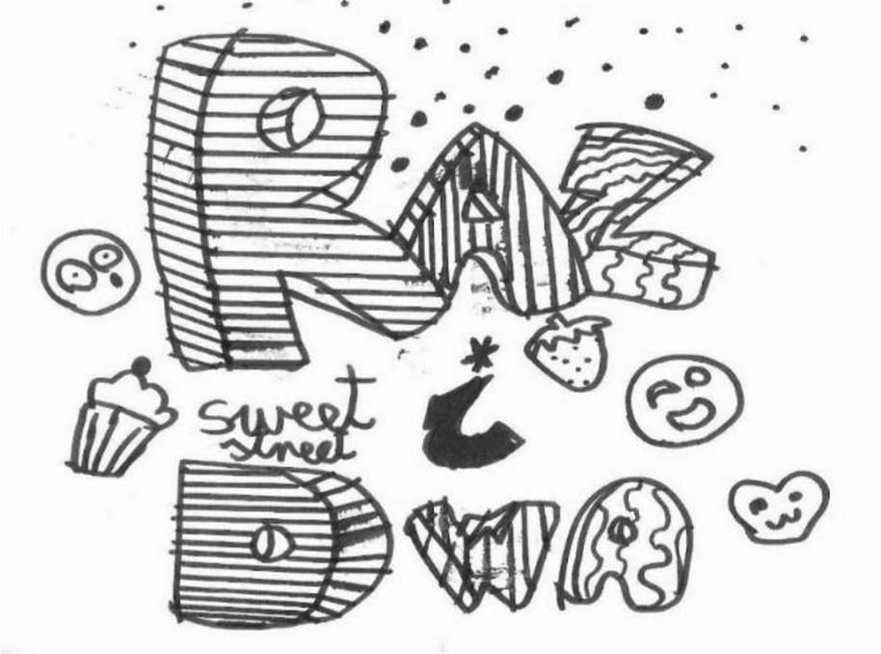
Witajcie moi przyjaciele! Niestety, w tym roku szkolnym widzimy się po raz ostatni. Mam też dla was sporo przykrych wiadomości, mianowicie: Julka Wójtowicz, Weronika Wilk i Julka Strąg odchodzą do innej szkoły, a gazetka musi za rok być dwumiesięcznikiem bo sami widzicie że zamiast na początku wychodzi pod koniec miesiąca no i w ogóle nie ma za bardzo czasu zrobić co i jak. Ale na szczęście gazetka będzie, a z koleżankami da się mailować, dzwonić do nich i się odwiedzać. Poza tym wakacje za pasem i nie ma się co przejmować drobnostkami. Na początku pokażemy wam wierszyk ,, Pożegnanie ‘’ o tym co czeka nas w te wakacje, i o tym, co miłego spotkało nas w tym roku szkolnym. Potem w Zagadkach zrobicie sobie własnego spinnera, wyczarujecie nowe kolory, i nauczycie się kręcić swoim fidgetem ( nie tym zrobionym wcześniej ) na palcu. Następnie wasze ulubione Ciekawostki z Filmów, w których Mikołaj Malczyk opowie nam o pewnych żółtych, prześmiesznych stworkach… na pewno je znacie… sprawdźcie to na stronie 6!!! Później dzięki Julce Strąg wykonacie kolorowy talerzyk na wakacyjne przekąski. Pomyśleć że to wszystko za sprawą zwykłej gazety, mąki i wody! Następnie przeczytacie wesołe opowiadanie Ali Szymczyk o tym, jak dzięki Jamnikowi Marsowi wszyscy… o, pardon, miało być ,, no spoilers ‘’! ( w wolnym tłumaczeniu: ,,bez zdradzania fabuły’’ ) Później rozwiążecie wesoły Quiz również Ali w którym dowiecie się, o jakich wakacjach śnicie, a zaraz po tym zrobicie z Gabrysiem Kraczkiem słoneczną zakładkę do ulubionej książki. Przecież nawet gdy nie pada deszcz przyda się dodatkowa odrobina słońca! Mamy też nasze ulubione Aktualności. Ponieważ to już ostatnia gazetka w tym roku, postanowiliśmy zrobić sobie zdjęcie grupowe i dać je na ostatnią stronę, tuż nad Śmiechami i Chichami autorstwa Mikołaja Malczyka.

MAŁGOSIA
HORWAT,
3d

Okładka – str. 1
Spis treści – str.2
Poznajmy się – str.3
Wiersz – str.4
Zagadki – str.5
Ciekawostki z filmów – str.6-7
DIY zrób to sam – str.8
Opowiadanie – str.9-10
Quiz – str.11-12
Origami – str.13
Aktualności – str.14-15
Śmiechy i Chichy – str.16

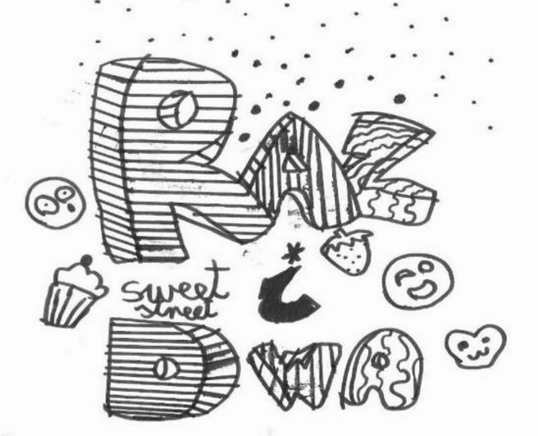
Wszystkim twórcom gazetki niezwykle dziękujemy za niezwykłe działy, pasję pisania, humor, pomysł i frajdę. Wydaliśmy siedem numerów,
zorganizowaliśmy dwa konkursy, i zaangażowaliśmy do pracy 3c. Kto wie, czy
za rok nie dołączy, grupka z 3a, 3b, czy nie zorganizujemy jakichś większych konkursów… W każdym razie wypada żebym podała imiona i nazwiska naszych gazetkowych twórców:

Wiersz – Małgorzata Horwat, 3d.
Zagadki – Małgorzata Horwat, 3d.
Ciekawostki z filmów – Mikołaj Malczyk, 3c.
DIY zrób to sam – Julia Strąg, 3c.
Opowiadanie – Alicja Szymczyk, 3d.
Quiz – Alicja Szymczyk, 3d.
Origami – Gabriel Kraczek, 3c.
Aktualności – Małgorzata Horwat, 3d.
Śmiechy i Chichy – Mikołaj Malczyk, 3d.
Opracowanie i rysunki na str.3 – Małgorzata Horwat, 3d.
Nauczyciel – Pani Dorota Piecha.
Kraków, 2017, Szkoła Podstawowa nr.36 im. Henryka Sienkiewicza

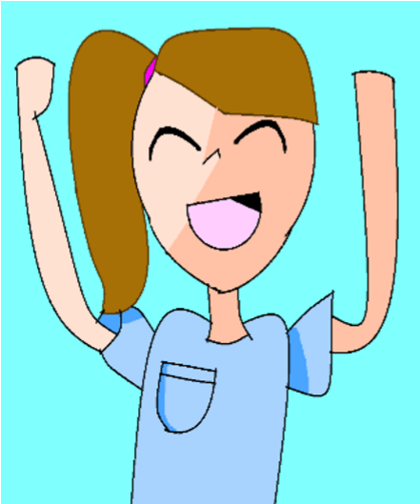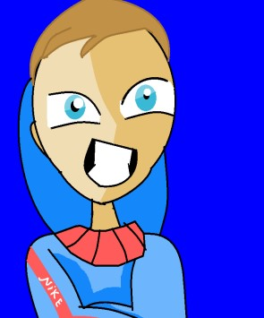

MAŁGORZATA HORWAT MIKOŁAJ MALCZYK
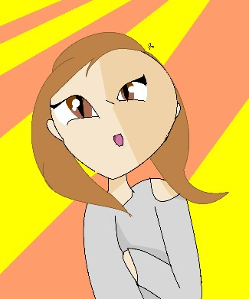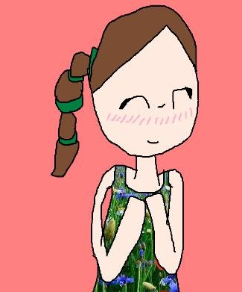

JULKA STRĄG ALA SZYMCZYK
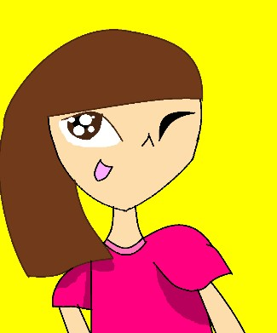

GABRYŚ KRACZEK

POŻEGNANIE
Małgorzata Horwat,
3d

Świadectwo pod pachą, wiatr we włosach gna, to wspaniały właśnie ten dzień!
Już koniec jest roku, czy szybko tak minął, Czy.. zdaje mi się?
No wiesz…
Z dwadzieścia wycieczek,
W tym jedna do kina,
Teatru, muzeum i zoo,
Festyny i bale pamiętam wspaniale, Dni szkolnych chyba ze sto!
Żegnamy się z panią, żegnamy z ławkami,
No i z kolegami, i z koleżankami,
Witamy wakacje, kwitnące akacje
I wodę i piłkę, i burzy wibracje,
Za rok tak poważni, czujemy się ważni, Bo czwarta klasa jest cool!
Naprawdę już nie wiem,
Cieszę się jak w niebie, Widzimy się z wami za rok!!!

ZAGADKI
1. Wytnij okrąg widoczny tuż obok
I pokoloruj jego boki na kolory
Czerwony, pomarańczowy, żółty,
Zielony, ciemnozielony, niebieski,
Fioletowy, tak żeby zlewały się ze
Sobą np. czerwony sąsiadował
Z pomarańczem. Teraz wytnijcie
Okrąg i zróbcie nożyczkami dziurkę
Pośrodku. Nałóżcie go na ołówek
I zakręćcie. Powinniście widzieć
Biały kolor. Możecie też nakleić
Go na swojego fidget spinnera
( czyt. fidżet spinera ) jeżeli go posiadacie.

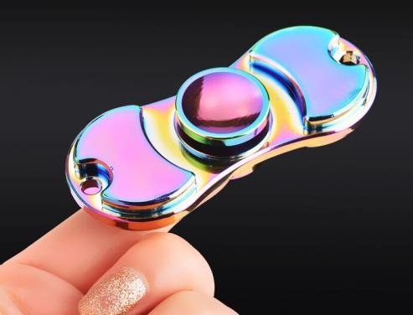
- Znów coś dla fanów owych spinnerów.

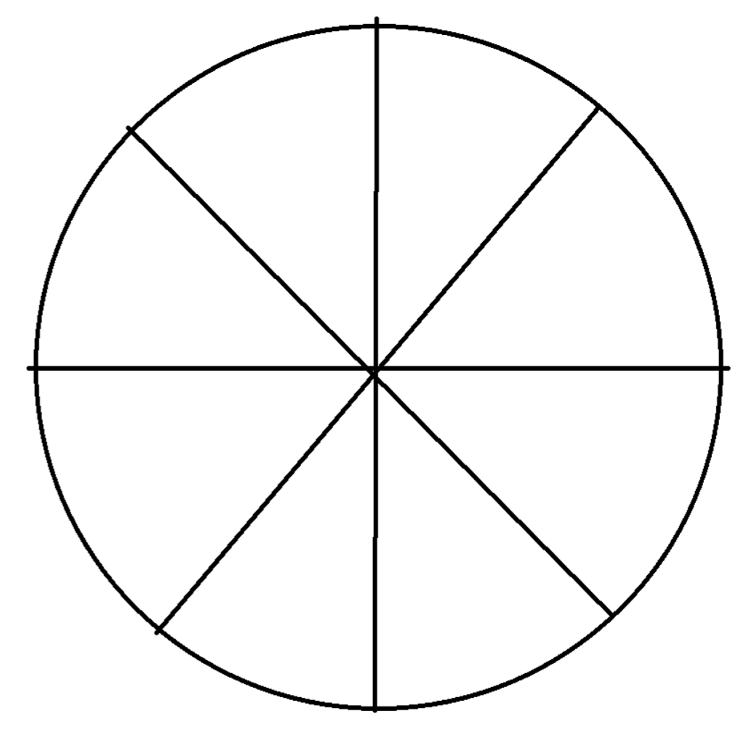
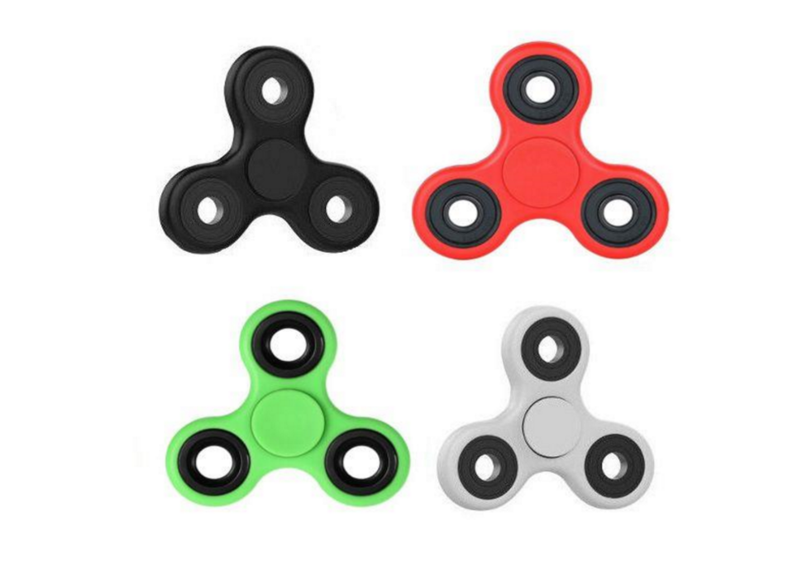
Tym razem spróbujcie trzymać swój spinner na palcu. Najpierw weźcie go w dwa palce i zakręćcie nim.
Powoli podnieście górny palec. Ta-da!!!

- Sami zróbcie sobie fidget spinnera! Wystarczy zwykła modelina!
Wytnijcie z modeliny kształt spinnera,
Zostawiając dziurki na łożyska i poczekaj,
Aż twój spinner stwardnieje. W miejsce Trzech zewnętrznych łożysk włóż
Nakrętki z byle Kubusia i je przyklej. Nałóż swój fidget spinner na jakiś ołówek, Kijek, cokolwiek i kręć!

Banana? Czyli za co kochamy Minionki!
Czy wiecie dlaczego są żółte? Banana? Co lubią jeść? Banana? O co chodzi z ich językiem? Banana?
Powstały już trzy części filmu o Minionkach.
" Jak ukraść Księżyc" (2010), " Minionki rozrabiają" (2013), "Minionki" (2015), a pod koniec czerwca 2017 wchodzi do kin czwarta część pod tytułem "Gru, Dru, i Minionki"
Kto jeszcze nie oglądał żadnej części proponuję zacząć od trzeciej czyli "
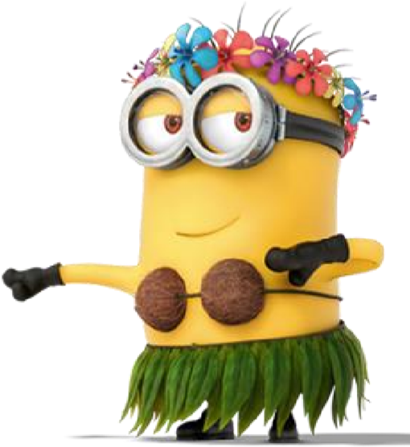
Minionki" (2015), w której twórcy wyjaśniają nam skąd się wzięły Minionki, kim są, co lubią, czego potrzebują, jak wyglądała ich historia i przede wszystkim dlaczego służą Gru. Zacznijcie od bajki, która faktycznie jest o Minionkach! Później w spokoju możecie obejrzeć "Jak ukraść księżyc" i jego kontynuacje, no i oczywiście część czwartą na którą również czekam ja.
- Dlaczego Minionki są żółte?
Przerosnięte tik-taki nazyzwane Minionkami są jak promienie słońca, które ożywiają nas. Żółty kolor tworzy jasność i oświetla drogę. To oryginalność, pomysłowość i otwarty umysł. To też kolor nadziei, radości i optymizmu. Żółty to potrzeba kontaktu z innymi i podzielenia się radością.
- Systematyka gatunku Minionków.
Królestwo – Minionki.
Podtyp – bananowce.
Gromada – tiktakowce.
Rodzina – minionkowate.

- Pochodzenie.
Mogą zamieszkiwać wszystkie strefy klimatyczne. Najlepiej czują się jednak w klimacie umiarkowanym, zwrotnikowym i podzwrotnikowym. Mimo to nie straszne są im niskie temperatury i śnieg.
- Wygląd.
Minionki dzielą się na dwie grupy: jednookie i dwuokie. Wszystkie mają wrodzoną wadę wzroku i noszą okulary korekcyjne. Osobniki tego gatunku nie są owłosione, jednak u wielu z nich można dostrzec na głowie nieliczne włosy.
Charakterystyczny jest też brak nosa. Nie zostało dotąd ustalone w jaki sposób Minionki czują zapachy, pewne jest jednak, że mają węch.
- Odżywianie czyli nie tylko banana.
Potworki najchętniej żywią się bananami, ale chętnie też opychają się wszelkimi słodyczami.
- Język Minionków- Minioński.
Minioński to zbitek różnych języków jakimi posługują się ludzie na całym świecie.
Najczęściej mówią "BANANA" ale potrwfią policzyć do trzech po koreańsku "HANA, DUL, SAE" czy przytaknąć po rosyjsku "DA".
- Za co kochamy Minionki.
Za ich język, który jest niesamowicie pocieszny. Brzmią jakby nałykały się helu i dopadł je efekt przewijanej taśmy.
Za to, że potrafią się cieszyć, jak szalone.
Za żarty.
Koniecznie obejrzyjcie przygody Minionków! Banana!
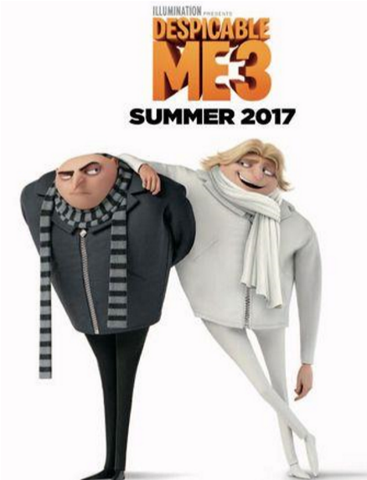
Mikołaj Malczyk III C

DIY
Zrób to sam!!!
Julki Strąg
Talerz na jedzenie :)

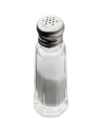
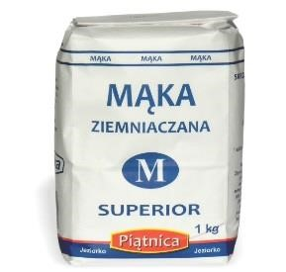
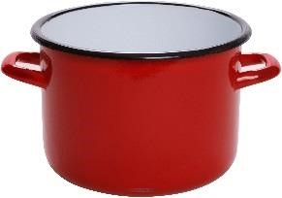
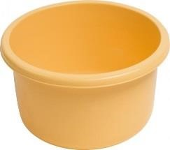
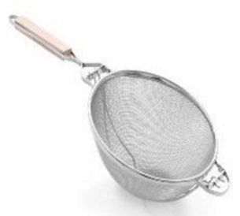
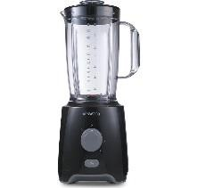
Do przygotowania :

stare gazety, sól, mąka pszenna mąka ziemniaczana, garnek,

miska,

sito blender

Na początku zróbcie masę papierową .Starą gazetę porwijcie na małe kawałki i włóżcie ją do garnka. Zalejcie ją wodą i odstawcie na noc do namoczenia. Po tym czasie gotujemy ją przez ok 30 min. Potem gazetę miksujemy z wodą (wody musi być dużo, ok. pół miksera) a potem odsączamy masę na sitku. Dalsze składniki to: 1000 ml odsączonej masy
papierowej 2 łyżki soli 2 szklanki mąki pszennej 2 łyżki mąki ziemniaczanej. Wszystkie z tych rzeczy dokładnie mieszamy, robiąc masę, a później wkładamy do szczelnego pojemnika i do lodówki. Gdy ją wyjmiemy zaczynamy formować i malować na ulubiony kolor .
Julka Str_{ą}g, 3c.
Dzisiaj mamy jedynie opowieść Ali ale lepszy rydz niż nic.
Jest ona niesamowicie zabawna, opowiada o przygotowywaniach do wakacji rodziny Jamnika.
Przed użyciem zapoznaj się z treścią ulotki bądź skonsultuj się z redakcją gdyż każde opowiadanie niewłaściwie zinterptetowane może zagrozić twojemu poczuciu humoru!!!
(przyp.red )

Wakacje!
Alicja Szymczyk, 3d
Hejka, tutaj jamnik Mars. Dziś razem z moją rodziną wyjeżdżam nad morze.
Jak zwykle przed wyjazdem w domu panował chaos. Julia miała spory problem: nigdzie nie mogła znaleźć swojego stroju kąpielowego. W końcu, po godzinie, znalazł się. Był za łóżkiem. Julka mówiła, że nigdy go tam nie widziała. - Dobra, dobra, chodźmy do auta - powiedział Marek. Marek był poddenerwowany, bo mieliśmy wyjechać o 8:00, a tymczasem była już 11:00. Kiedy doszliśmy do auta, zapakowaliśmy bagaże i właśnie mieliśmy ruszać, okazało się, że auto nie chce odpalić. Marek mamrotał pod nosem słowa, których nie rozumiałem.
- Jeśli chcemy jeszcze dziś wyjechać, to musimy jechać pociągiem - powiedziała Ewa.
Marek szybko sprawdził rozkład jazdy. Nasz pociąg odjeżdżał za 30 minut.

Prawie całą drogę przebiegliśmy. Cudem zdążyliśmy. Kiedy wsiedliśmy do pociągu, poczułem piękny zapach. Nasza torba z kanapkami! Gdy zajęliśmy przedział i wszyscy skoncentrowali się na swoich sprawach, wziąłem się do roboty. Zjadłem wszystkie kanapki poza jedną, małą kanapką z sardynką.

Kiedy nadszedł czas posiłku, nieźle oberwałem. Dziewczyny za żadne skarby nie chciały kanapki z rybą, więc Ewa z Markiem mogli rozkoszować się jej smakiem.

Kiedy dotarliśmy pod hotel, okazało się, że nie mogę tam wchodzić. Co za skandal! Marek długo wykłócał się z recepcjonistką, ale kiedy ta ostrzegła, że wezwie ochronę, zrezygnował.
Autobusem pojechaliśmy do drugiego hotelu. Znowu to samo. Ostatkiem sił przyszliśmy do małego, obskurnego hoteliku.
- Do trzech razy sztuka - mruknął Marek.
Obsługa okazała się bardzo miła. Udało nam się wynająć dwa pokoje z widokiem na morze i z łazienką.
Po przyjściu do pokoju wszyscy padli.

Jedno jest pewne: to będą wakacje pełne niespodzianek.

Koniec.
Autor: Alicja Szymczyk, 3d.
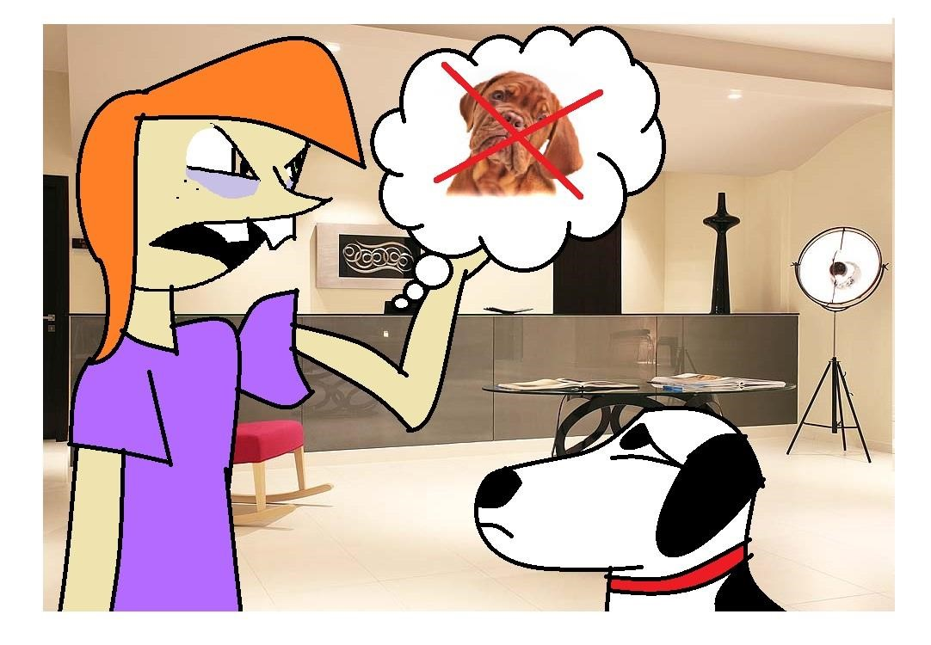

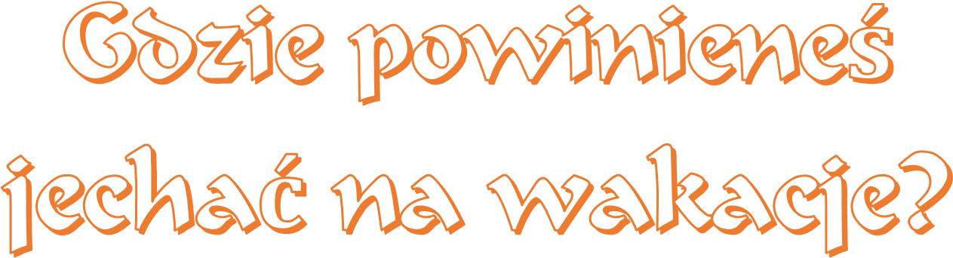
Alicja Szymczyk, 3d
- Wybierz strój:
  - Strój kąpielowy
  - T-shirt lub bluzka na długi rękaw, długie spodnie, buty za kostkę
  - T-shirt i krótkie spodenki
- Wybierz swój ulubiony zestaw:
  - Okulary do pływania i płetwy
  - Liny, mapy i płaszcz przeciwdeszczowy
  - Lody i chłodny napój
- Co wolisz?
  - Wodę
  - Ziemię
  - Beton
- Wybierz zwierzę:
  - Ryba
  - Niedźwiedź
  - Gołąb

1. Wolisz:
- Jechać daleko od domu
- Jechać dość blisko domu
- Zostać w domu

WYNIKI:

Najwięcej odpowiedzi A: Czy słyszysz już szum fal rozbijających się o brzeg? Miejsce, w które powinieneś pojechać, to morze. Słońce, piasek, woda, mewy, ryby i ty... Bajecznie!

Najwięcej odpowiedzi B: Czy masz już spakowany plecak na piesze wędrówki? Miejsce twojego letniego wypoczynku to góry. Szczyty, doliny, strumyki, kozice, niedźwiedzie i ty... Zapowiadają się sportowe wakacje!

Najwięcej odpowiedzi C: Szykuj się na wypoczynek z lodami i gołębiami. Najprzyjemniej spędzisz wakacje w mieście. Place zabaw, boiska, fontanny, lody i ty... Miasto to twój żywioł!

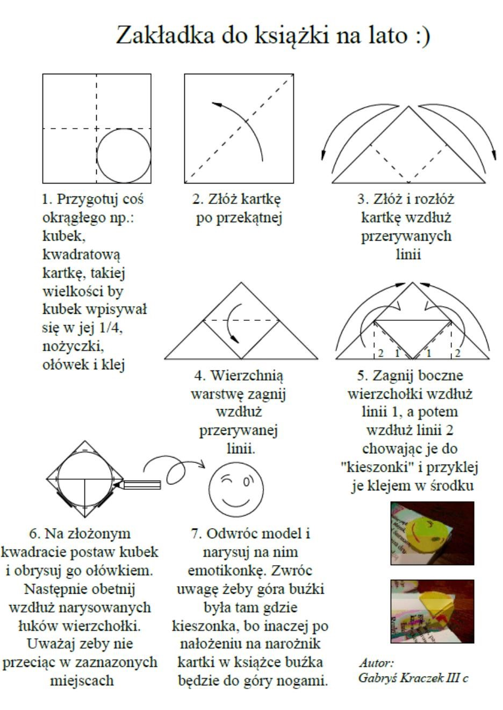

Aktualnosci

Dzisiaj w Aktualnościach opis ,, Dnia Pustej Klasy ‘’, Piknika Szkolnego oraz wyniki konkursów takich jak ,, Świetlik ‘’ czy też ,, Kangur ‘’. Zapraszam do lektury.

Niedawno w naszej szkole odbył się tzw. ,, Dzień Pustej Klasy ‘’. Polegał on na tym, że zamiast lekcji wszyscy zrobili sobie mini wypad na plac zabaw, na Alejkach Grottgera. Sama lubię tam chodzić więc im się nie dziwię😊 Dzieciaki kręciły się na karuzeli, wskakiwali do lokomotywki, skakali po drabinkach co chwila lądując po kolana w piasku i zjeżdżali ze zjeżdżalni. Poza tym były też huśtawki, berek, piłka i chowanego, więc myślę że jeżeli ktoś tu się nudził, to chyba tylko ci którzy zostali w domu. Mam nadzieję że takie ,, Dni Pustej Klasy ‘’ będą zdarzały się coraz częściej😃.

Nadszedł czas na opis Pikniku Szkolnego. Wszyscy świetnie się bawili. Były tam drobne kiermasze na których można było sprzedać lub kupić to i owo, były zabawy a la puszczanie baniek mydlanych, był mini bar sałatkowy, gry terenowe, i oczywiście wielka, gumowa zjeżdżalnia, trampolina, i chyba jakiś tunel??? Cała szkoła była pięknie przystrojona balonikami, a rodzice i krewni obecni na festynie mogli łatwo zobaczyć co takiego działo się w naszej szkole dzięki specjalnej tablicy ,, Co słychać w SP36? ‘’. Był nawet turniej karate!!!

Teraz długo wyczekiwane konkursy. W konkursie Świetlik w kategorii klas I-III pierwsze miejsce zajął Grześ Gałan. Drugie miejsce to Zosia Hołota-Braun. Na trzecim miejscu wylądował Kamil Wałach. Czwarte miejsce zajęła Alexandra Giuffrida. Piąte to Tomek Nowak. Na szóstym wylądowała Hela Kolka. Siódme zajęła Julcia Borowska. Ósme to Szymon Filimowski. Na dziewiątym jestem ja😃 Na dziesiątym – Gabryś Kraczek. Na jedenastym jest Kostek Lis. Na dwunastym – Staś Mitoraj. Tuż za nim, na miejscu trzynastym, Ania Młynarczyk. Potem, na miejscu czternastym: Agnieszka Sałdak, na piętnastym: Martynka Samek, na szesnastym Ania Stawarz, a na siedemnastym Julka Strąg. Ostatnie, osiemnaste miejsce zajął Igor Wojciechowski. W kategorii klasy IV-VI wyniki prezentują się tak: Pierwsze miejsce zajmuje Majka Sikora, drugie Wojtek
Strzeszyński, trzecie Ola Słuch czwarte Bartek Kraczek, brat Gabrysia Kraczka, a

Kangur Matematyczny wyniki wyglądają tak: W klasach drugich zwyciężyli: Tomek Lenczuk z 2, Julka Bułat z 2, Natalka Filimon z 2 i Grzesiu Gajoch z 2. W klasach 3 – Ala Szymczyk, Franek Dziula, Zosia Rodak, Gabryś Kraczek, Franek Stopa. Olek Kaszuba, i Tymek Stec. W klasach 4: Hania Dumnicka , Majka Sikora,
Weronika Wachnicka, i Ola Such. W klasach piątych: Karol Armuła, Bartek Kraczek, drugi brat Gabrysia ( widzę że Gabryś ma naprawdę liczne rodzeństwo😊 ), Filip Grzonka i Mateusz Iwaniec. W klasach szóstych wygrało tylko trzech chłopców, ale nie liczy się ilość a jakość😊 Są to Ksawiery Radziwiłowicz, Antek Leszczyński i Michał Wójcik.

GRATULUJEMY WSZYSTKIM 😊
Poniżej znajduje się galeria ze zdjęciami z pikniku szkolnego oraz Dnia Pustej klasy. Więcej zdjęć na stronie naszej szkoły, w zakładce Aktualności. W wyszukiwarc e wpiszcie hasło ,, Dzień Pustej Klasy ‘’ lub ,, Piknik Szkolny ‘’.
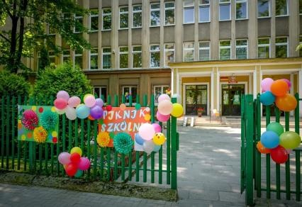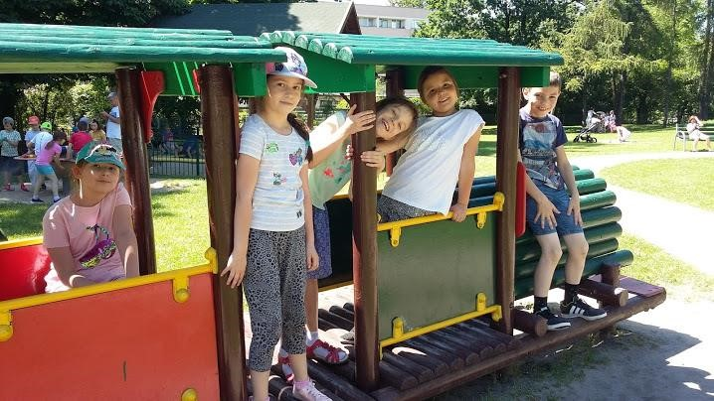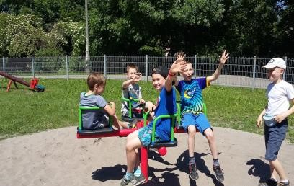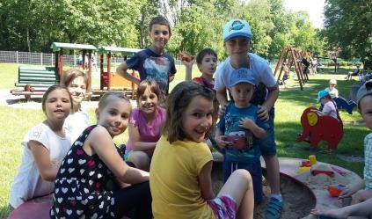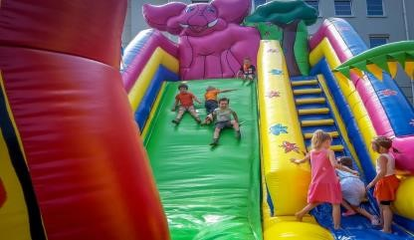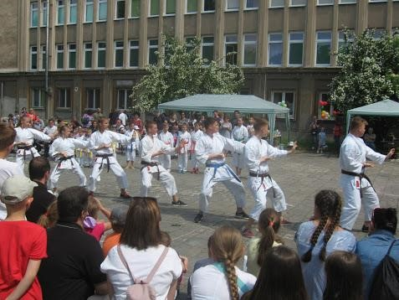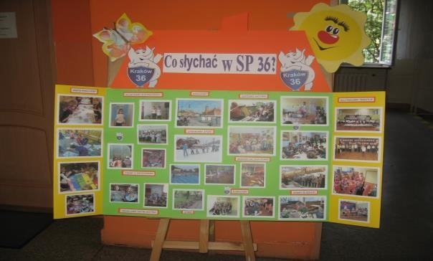

Małgorzata Horwat, 3d.

Tak jak obiecałam na ostatniej stronie
Pojawiła się focia grupowa. Niestety, część dzieci nie mogła bądź nie chciała być na zdjęciu. Więc, kolejno od prawej na zdjęciu są:
1. Mikołaj Malczyk 2. Gabriel Kraczek 3. Alicja Szymczyk 4. Weronika Wilk 5. Gaja Osyczka 6. Karolina Basa 7. Julia Strąg.
Dolny rząd: 8. Oliwier Sikora 9. Julia Kostyra 10. Małgorzata Horwat ( ja! ) 11.
Julia Wójtowicz 12. Zuzanna Binek.
I jeszcze raz: NAJLEPSZYCH WAKACJI EVER!!! Małgorzata Horwat, 3d.
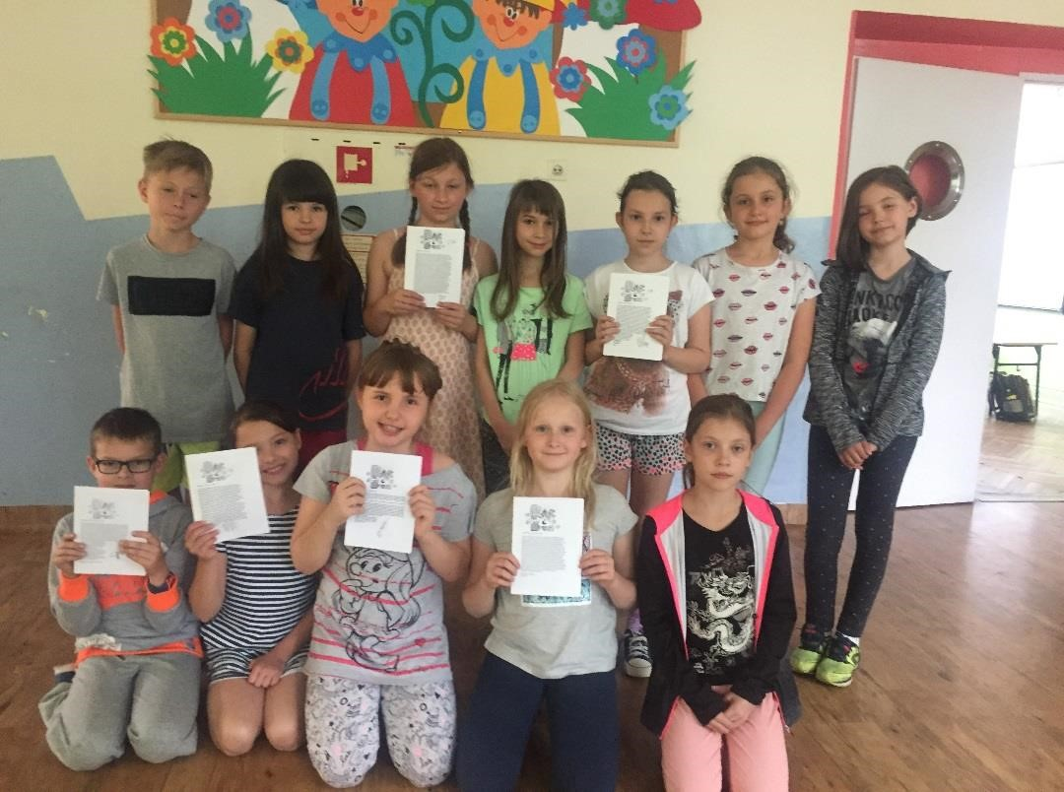

Idzie niedźwiedź lasem, patrzy, a tu jeż coś konsumuje.
- Co jesz? - pyta - Co niedźwiedź?
Ten się nie poddaje:
- Co jesz jeżyku? - pyta ponownie - Co niedźwiedź misiu?

Idą dwa koty przez pustynie.
Jeden nagle mówi:
- Ej stary. Nie ogarniam tej kuwety!?

Jak się nazywa mucha bez ucha? M!

Kawały wymyślił Mikołaj Malczyk z 3c.

